Quale dolce conosci?
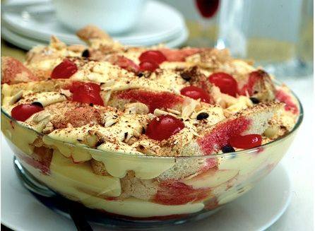
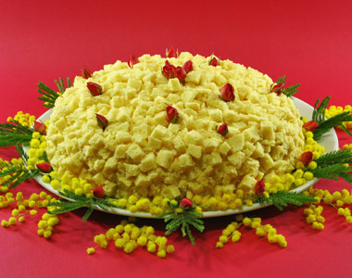

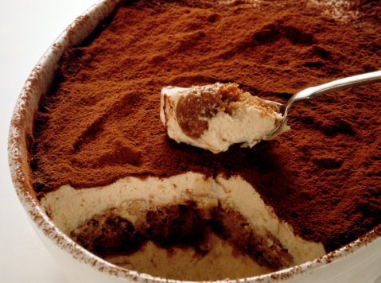
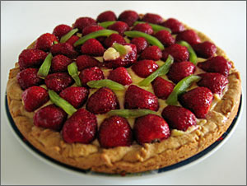

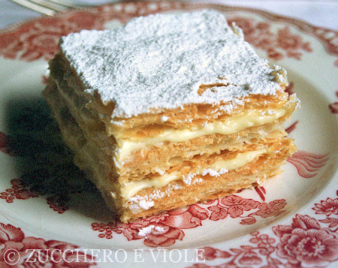
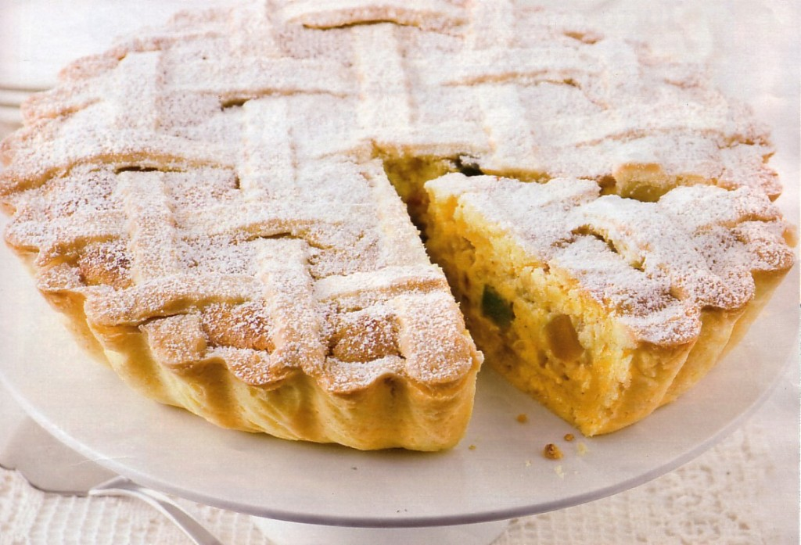

Crostata di frutta – Zuppa inglese – Tiramisù – Torta Mimosa – Pastiera - Millefoglie

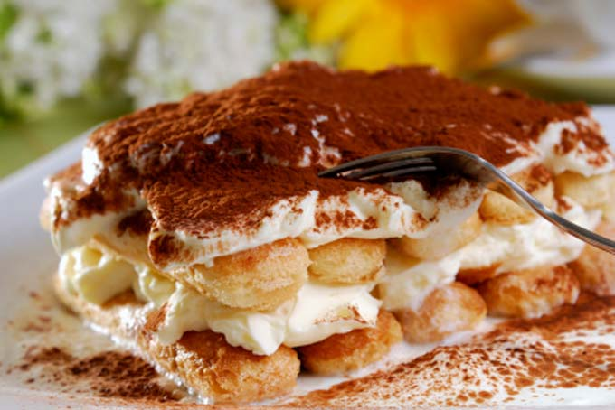

Guardate l’immagine: cosa utilizzereste per preparare il Tiramisù ?

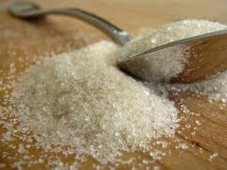
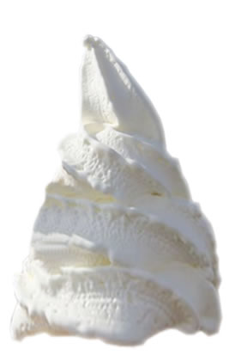
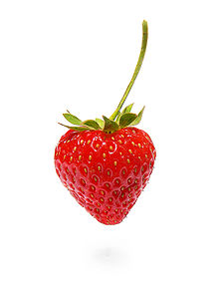
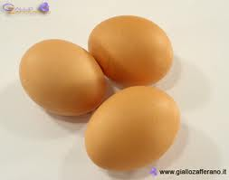

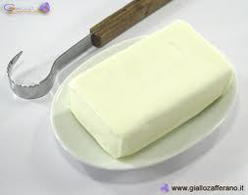
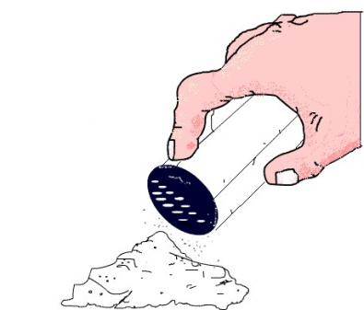
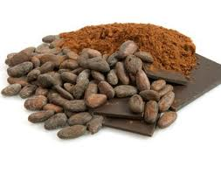


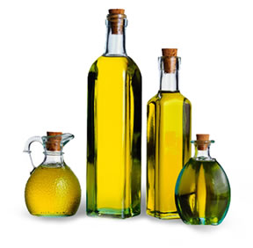
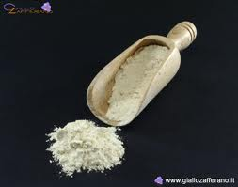
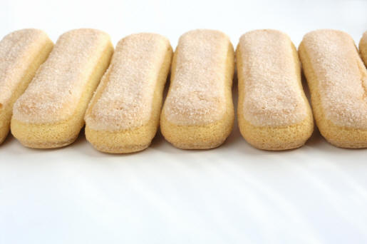


Quali dei seguenti oggetti vi potrebbero servire?

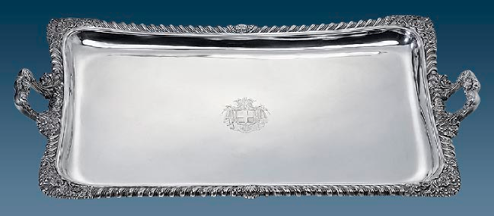

Il vassoio
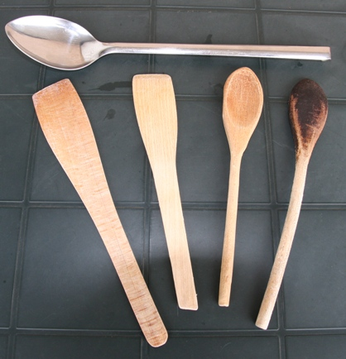
Il mestolo
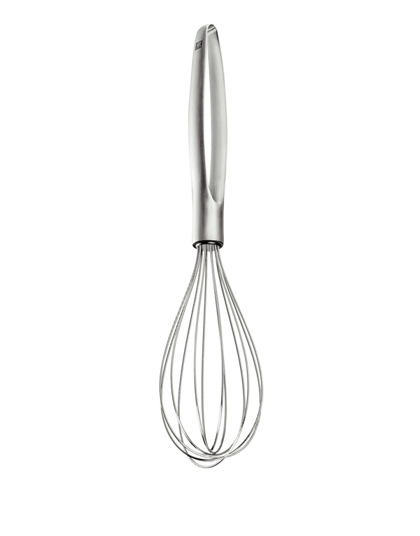
La frusta
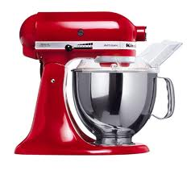
Robot da cucina

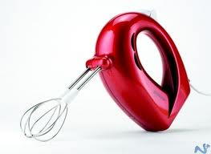
Lo sbattitore elettrico
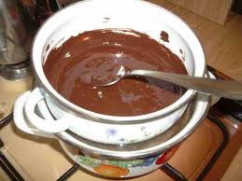
Il recipiente
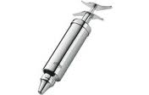

La siringa

La teglia



La bacinella

La tazzina

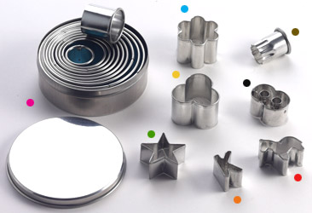
Le formine
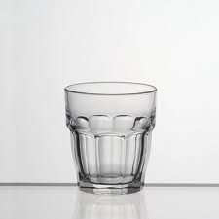
Il bicchiere

Si usa per mescolare:

Si usa per montare:

Si usa per contenere:

Si usa per servire:

Si usa per decorare:

Leggi la ricetta tradizionale del tiramisù e metti le parole sottolineate nella tabella sotto.
Per preparare il Tiramisù Classico Italiano servono:
500 gr di Mascarpone
6 Uova freschissime
100 gr di Zucchero semolato
350 gr di biscotti Savoiardi
6 tazzine circa di Caffè zuccherato
Cacao amaro in polvere q.b.
Montare i tuorli d’uovo insieme allo zucchero fino ad ottenere un composto bello spumoso. Per questa operazione utilizzare il classico robot da cucina oppure uno sbattitore elettrico, risulterà tutto molto più semplice e soprattutto il risultato sarà decisamente migliore.
In un altro recipiente lavorare il mascarpone con un mestolo oppure con uno sbattitore elettrico e quando il mascarpone sarà ben ammorbidito aggiungere il composto di uova e zucchero.
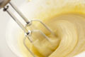
Montare il tutto fino a quando la crema non appare ben amalgamata e spumosa.
Montare gli albumi a neve ben ferma ed unirli alla crema di mascarpone mescolando con un mestolo dal basso verso l’alto per mantenere il composto bello spumoso.
Adesso procedere alla composizione del dolce utilizzando una bacinella con il caffè possibilmente tiepido e già zuccherato per inzuppare i biscotti, la crema di mascarpone ed il cacao amaro.
Procedere alternando in un recipiente oppure in un vassoio per dolci uno strato di biscotti leggermente imbevuti nel caffè, uno strato di crema di mascarpone ed una spolverata di cacao.
Terminare il dolce con una spolverata abbondante di cacao e mettere in frigo per almeno 2 ore prima di servirlo.
Aggettivi | Verbi | Sostantivi

Scegliete la risposta giusta e associate l’immagine alla parola.

Montare:
- sbattere qualcosa per farne aumentare il volume;
- girare qualcosa;
- mangiare qualcosa.
Composto:
- Insieme di cose;
- Il passato di un verbo;
- Il lavoro di un musicista.
Spumoso:
- come il vino;
- come il bagnoschiuma;
- come l’acqua.
Ammorbidire:
- diventare più gentile;
- diventare più morbido;
- diventare più noioso.
Amalgamare:
- Mescolare per fare diventare omogeneo;
- Aggiungere molto lentamente;
- Unire due cose.
Albume:
- il cioccolato bianco;
- la parte bianca dell’uovo;
- il ghiaccio.
Tiepido:
- Freddo;
- Caldo;
- Né caldo né freddo.
Inzuppare:
- fare una zuppa;
- bagnare in un liquido;
- mettere in una zuppa.
Strato
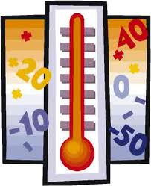
La temperatura: …………………
- un piatto;
- un livello;
- un recipiente.
Il tuorlo
- un biscotto;
- il rosso dell’uovo;
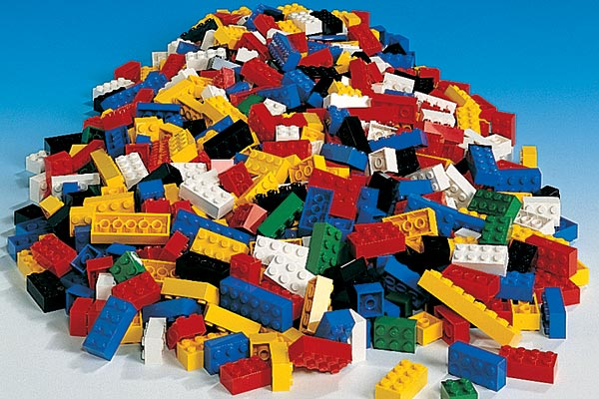

I lego: ………………
- un tipo di caffè.
Imbevuto:
- Ubriaco;
- Una persona che non beve;
- Pieno di liquido.
Spolverare:
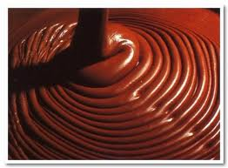
La cioccolata calda: ……………………………………
- togliere la polvere;
- mettere la polvere;
- mettere come polvere.
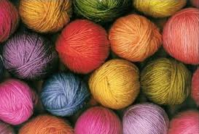

La lana: ……………..……
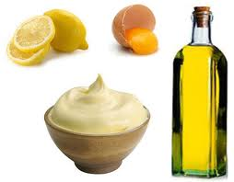
La maionese: ………………………

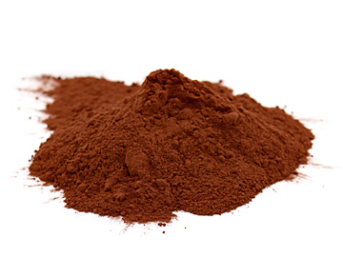
Cacao in polvere:
…………………

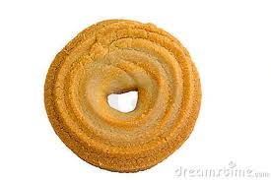
Il biscotto: ………………
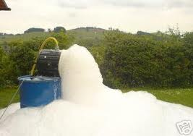

La schiuma: ……………

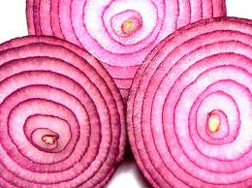
La cipolla: ………………………

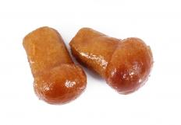
Il babà: ……………………

I verbi usati nella ricetta sono scritti per dare istruzioni. Insieme a un compagno provate a scrivere un piccolo esempio in cui utilizzi l’infinito per dare istruzioni.
………………………………………………………………………………………………………………………………………………………………………………………………………………………………………………………………………………………………………………………………………………………………………………………………………………………………………………………………………………………………………………………………………………………………………………………………………………………………………………………………
Conosci altre forme verbali per dare istruzioni?
………………………………………………………………………………………………………………………………………………………………………………………………………………………………………………………………………………………………………………………………
Riscrivi il tuo testo utilizzando le altre forme:
………………………………………………………………………………………………………………………………………………………………………………………………………………………………………………………………………………………………………………………………………………………………………………………………………………………………………………………………………………………………………………………………………………………………………………………………………………………………………………………………
Ci sono differenze tra le varie forme?
………………………………………………………………………………………………………………………………………………………………………………………………………………………………………………………………………………………………………………………………………………………………………………………………………………………………………………………………………………………………………………………………………………………………………………………………………………………………………………………………
………………………………………………………………………………………………………………………………………………………………………………………………………………………………………………………………………………………………………………………………………………………………………………………………………………………………………………………………………………………………………………………………………………………………………………………………………………………………………………………………

Completa la ricetta usando i verbi nella forma dell’imperativo:
…………… i tuorli d’uovo insieme allo zucchero fino ad ottenere un composto bello spumoso. Per questa operazione …………… il classico robot da cucina oppure uno sbattitore elettrico, risulterà tutto molto più semplice e soprattutto il risultato sarà decisamente migliore.
In un altro recipiente ……………… il mascarpone con un mestolo oppure con uno sbattitore elettrico e quando il mascarpone sarà ben ammorbidito ……………… il composto di uova e zucchero.
…………… il tutto fino a quando la crema non appare ben amalgamata e spumosa.
…………… gli albumi a neve ben ferma ed …………… alla crema di mascarpone mescolando con un mestolo dal basso verso l’alto per mantenere il composto bello spumoso.
Adesso …………… alla composizione del dolce utilizzando una bacinella con il caffè possibilmente tiepido e già zuccherato per inzuppare i biscotti, la crema di mascarpone ed il cacao amaro.
…………… alternando in un recipiente oppure in un vassoio per dolci uno strato di biscotti leggermente imbevuti nel caffè, uno strato di crema di mascarpone ed una spolverata di cacao.
…………… il dolce con una spolverata abbondante di cacao e metti in frigo per almeno 2 ore prima di servirlo.

Adesso cambia ancora i verbi utilizzando la forma impersonale e scrivi sotto le trasformazione del verbo.

